**ВЪВЕДЕНИ В ЕКСПЛОАТАЦИЯ НОВОПОСТРОЕНИ ЖИЛИЩНИ СГРАДИ И ЖИЛИЩА ПРЕЗ ЧЕТВЪРТОТО ТРИМЕСЕЧИЕ НА 2024 ГОДИНА**

**(ПРЕДВАРИТЕЛНИ ДАННИ)**

По предварителни данни[1] на Националния статистически институт броят на въведените в експлоатация жилищни сгради през четвъртото тримесечие на 2024 г. е 1 378, а новопостроените жилища в тях са 5 192.

От въведените в експлоатация новопостроени жилищни сгради през четвъртото тримесечие на 2024 г. със стоманобетонна конструкция са 78.0%, с тухлена - 18.1%, с друга - 3.6%, а с панелна - 0.3%. Най-голям е относителният дял на новопостроените къщи (76.6%), следвани от жилищните кооперации (15.7%).

Най-много жилищни сгради са въведени в експлоатация в областите София (столица) - 190 сгради с 1 566 жилища, Пловдив - 182 сгради с 521 жилища, и Варна - 165 сгради с 562 жилища в тях (виж фиг. 1).

**Фиг. 1. Въведени в експлоатация новопостроени жилищни сгради и жилища по области през четвъртото тримесечие на 2024 година**

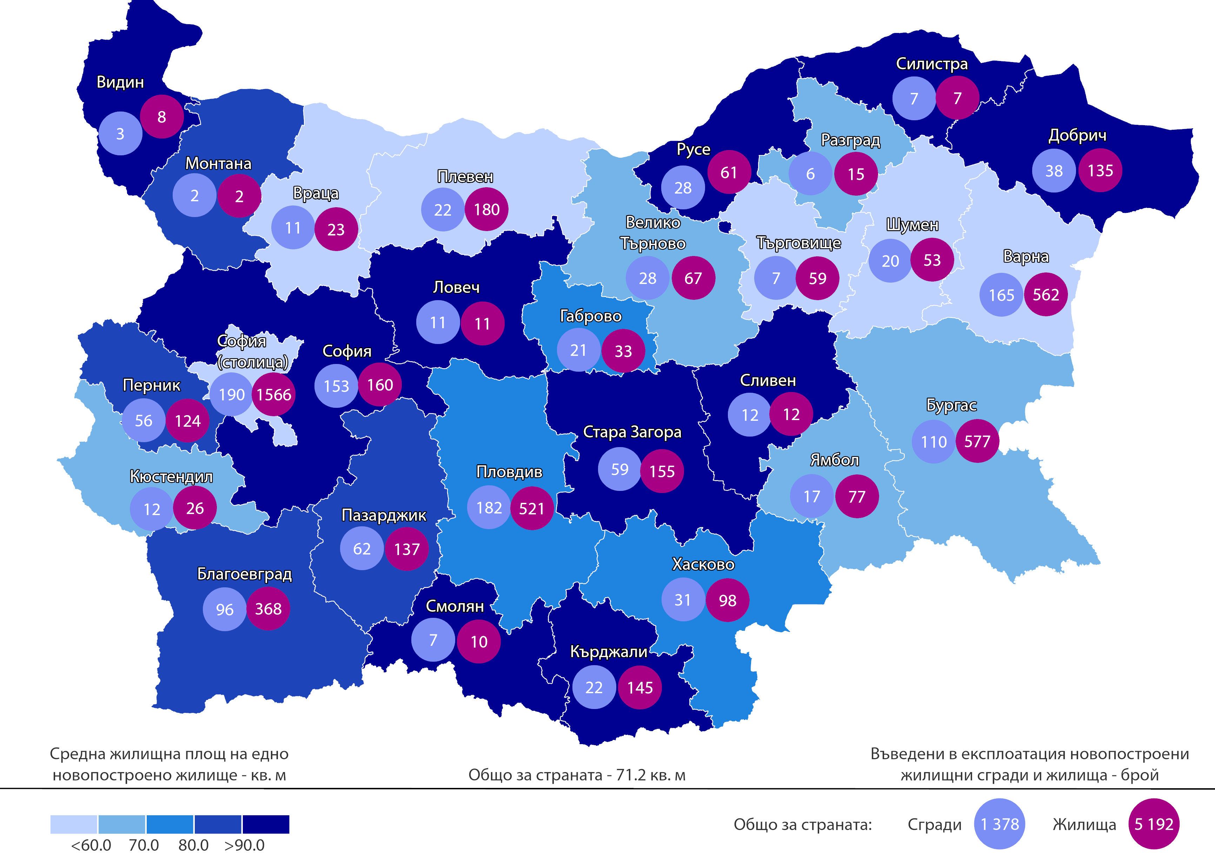

Най-висок е делът на новопостроените жилища с две стаи (39.6%), следват тези с три стаи (31.0%), а най-нисък е делът на жилищата с пет стаи - 5.5% (виж фиг. 2).

**Фиг. 2. Въведени в експлоатация новопостроени жилища по брой на стаите**

**Общата полезна площ** на новопостроените жилища през четвъртото тримесечие на 2024 г. е 491.8 хил. кв. м, а **жилищната площ** - 369.8 хил. кв. метра. **Средната полезна площ** на едно новопостроено жилище e 94.7 кв. метра.

Най-голяма средна полезна площ на едно новопостроено жилище е регистрирана в областите София - 161.9 кв. м, и Смолян - 160.1 кв. м, а най-малка - в областите Враца - 56.0 кв. м, и Плевен - 66.1 кв. метра.

**Методологични бележки**

Статистическите данни за новопостроените жилищни сгради и жилища са разработени на базата на тримесечна информация, получавана от общинските администрации.

В обхвата на наблюдението се включват новопостроените жилищни сгради с одобрен приемателен протокол образец 16 или издадено разрешение за ползване съгласно Наредба № 2/31.07.2003 г. на Министерството на регионалното развитие и благоустройството.

**Жилищната площ** включва площта на стаите и кухните с площ 4 и повече квадратни метра.

**Спомагателната площ** включва площта на спомагателните помещения, стаите и кухните с площ по-малка от 4 кв. м, вестибюлите с портал и друга преграда, коридорите, антретата, баните, тоалетните, килерите, дрешниците, другите спомагателни помещения (сушилни, перални, балкони и лоджии), независимо от големината на площта им.

**Полезната площ** на жилището представлява сума от жилищната и спомагателната площ.

**Средната полезна площ** на жилището е отношение на полезната площ към броя на жилищата.

**Приложение**

**Таблица 1**

**Въведени в експлоатация новопостроени жилищни сгради и жилища през четвъртото тримесечие на 2024 година\***

|  |  |  |  |  |  |
| --- | --- | --- | --- | --- | --- |
| **Области** | **Въведени в експлоатация новопостроени сгради и жилища - бр.** | | **Полезна площ на въведените в експлоатация новопостроени жилища - кв. м** | | |
| **сгради** | **жилища** | **общо** | **площ на жилищните помещения, вкл. кухните над 4 кв. м** | **площ на спомагателните помещения, вкл. кухните под 4 кв. м** |
|  |  |  |  |  |  |
| **Общо за страната** | **1378** | **5192** | **491841** | **369781** | **122060** |
| Благоевград | 96 | 368 | 37766 | 30744 | 7022 |
| Бургас | 110 | 577 | 48351 | 35023 | 13328 |
| Варна | 165 | 562 | 47203 | 32647 | 14556 |
| Велико Търново | 28 | 67 | 7327 | 4483 | 2844 |
| Видин | 3 | 8 | 1072 | 946 | 126 |
| Враца | 11 | 23 | 1288 | 983 | 305 |
| Габрово | 21 | 33 | 3879 | 2556 | 1323 |
| Добрич | 38 | 135 | 17506 | 12556 | 4950 |
| Кърджали | 22 | 145 | 22366 | 19520 | 2846 |
| Кюстендил | 12 | 26 | 2120 | 1653 | 467 |
| Ловеч | 11 | 11 | 1629 | 1203 | 426 |
| Монтана | 2 | 2 | 237 | 162 | 75 |
| Пазарджик | 62 | 137 | 14227 | 11372 | 2855 |
| Перник | 56 | 124 | 13491 | 10703 | 2788 |
| Плевен | 22 | 180 | 11898 | 9476 | 2422 |
| Пловдив | 182 | 521 | 56363 | 40895 | 15468 |
| Разград | 6 | 15 | 1542 | 968 | 574 |
| Русе | 28 | 61 | 8894 | 6111 | 2783 |
| Силистра | 7 | 7 | 965 | 703 | 262 |
| Сливен | 12 | 12 | 1792 | 1281 | 511 |
| Смолян | 7 | 10 | 1601 | 1440 | 161 |
| София | 153 | 160 | 25903 | 19947 | 5956 |
| София (столица)1 | 190 | 1566 | 121576 | 90934 | 30642 |
| Стара Загора | 59 | 155 | 17957 | 15667 | 2290 |
| Търговище | 7 | 59 | 3958 | 2575 | 1383 |
| Хасково | 31 | 98 | 10107 | 7491 | 2616 |
| Шумен | 20 | 53 | 4330 | 2983 | 1347 |
| Ямбол | 17 | 77 | 6493 | 4759 | 1734 |
|  |  |  |  |  |  |
| * Предварителни данни. | | |  |  |  |
| 1 Поради смяна на източника на информация за област София (столица) и отказ на районните администрации да предоставят информация за въведените в експлоатация новопостроени жилищни сгради на тяхната територия, в прессъобщението не са включени данни за районите Банкя, Искър, Лозенец, Люлин, Младост, Нови Искър, Оборище, Панчарево и Триадица. | | | | | |

**Таблица 2**

**Новопостроени жилищни сгради според вида на сградата**

|  |  |  |  |  |  |  |  |  |  |  |  |  |
| --- | --- | --- | --- | --- | --- | --- | --- | --- | --- | --- | --- | --- |
|  |  |  |  |  |  |  |  |  |  |  |  | (Брой) |
| **Вид на сградата** | **2022** | | | | **2023** | | | | **2024\*** | | | |
| **І трим.** | **IІ трим.** | **ІІІ трим.** | **ІV трим.** | **І трим.** | **IІ трим.** | **ІІІ трим.** | **ІV трим.** | **І трим.** | **IІ трим.** | **ІІІ трим.** | **ІV трим.** |
|  |  |  |  |  |  |  |  |  |  |  |  |  |
| **Общо** | **1271** | **1197** | **1336** | **1586** | **1345** | **1289** | **1311** | **1474** | **1026** | **1039** | **1177** | **1378** |
| Къщи | 1014 | 933 | 1053 | 1299 | 1083 | 995 | 978 | 1163 | 812 | 785 | 925 | 1056 |
| Жилищни блокове/кооперации | 169 | 179 | 206 | 197 | 174 | 212 | 203 | 202 | 132 | 166 | 169 | 216 |
| Сгради от смесен тип | 36 | 27 | 26 | 36 | 37 | 36 | 43 | 40 | 31 | 38 | 25 | 36 |
| Общежития | 1 | - | 1 | - | - | 2 | - | - | - | 1 | - | - |
| Вили | 47 | 58 | 50 | 54 | 51 | 44 | 87 | 69 | 51 | 49 | 58 | 70 |
| Сгради за колективно домакинство | 4 | - | - | - | - | - | - | - | - | - | - | - |
|  |  |  |  |  |  |  |  |  |  |  |  |  |
| * Предварителни данни. | | |  |  |  |  |  |  |  |  |  |  |

1. Поради смяна на източника на информация за област София (столица) и отказ на районните администрации да предоставят информация за въведените в експлоатация новопостроени жилищни сгради на тяхната територия, в прессъобщението не са включени данни за районите Банкя, Искър, Лозенец, Люлин, Младост, Нови Искър, Оборище, Панчарево и Триадица.